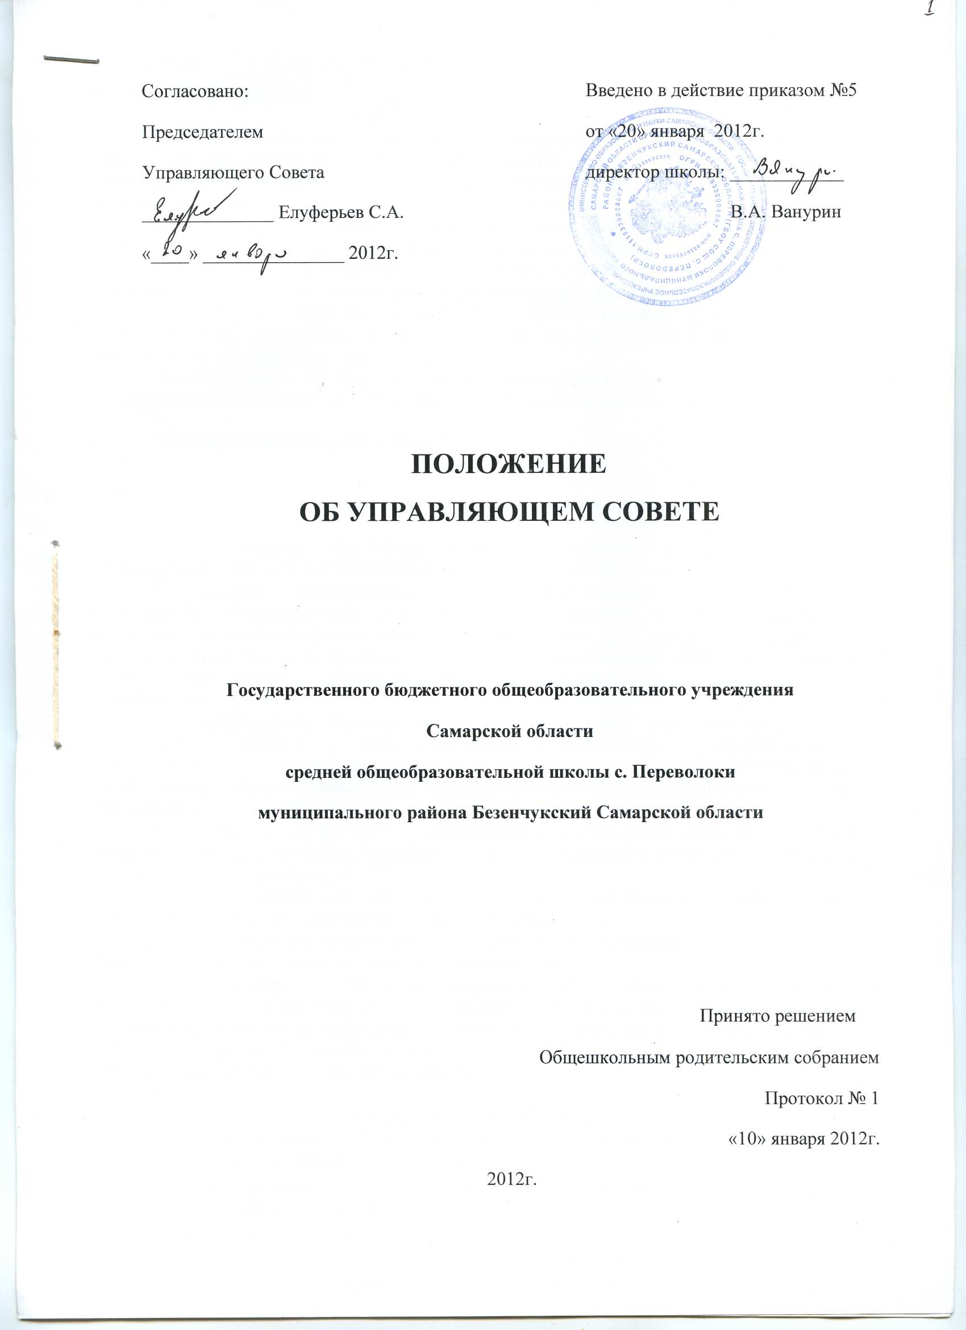
- Общие положения

1.1. Управляющий совет создается на паритетной основе из представителей работников учреждения, представителей выборного органа первичной профсоюзной организации и представителей работодателя и осуществляет свою деятельность в целях распределения стимулирующего фонда оплаты труда работников государственного бюджетного образовательного учреждения среднего профессионального образования «Безенчукский аграрный техникум» (далее – учреждение), призванного решать задачи, связанные с повышением эффективности труда работников и качества образования, совершенствованием кадрового потенциала.
Представители работников выдвигаются в управляющий совет на основании решения общего собрания работников учреждения, представители работодателя назначаются приказом директора учреж- дения, представители выборного органа первичной профсоюзной организации – решением этого органа.
1.2. Численность членов управляющего совета, срок его полномочий утверждается приказом директора учреждения.
1.3. Управляющий совет отчитывается о проделанной работе не реже одного раза в год на общем собрании работников учреждения.
1.4. Управляющий совет может избрать из своего состава председателя и секретаря.
1.5. Члены управляющего совета выполняют свои обязанности на общественных началах без освобождения от основной работы.
Заседания управляющего совета проводятся два раза в год.
1.6. В случае признания деятельности членов управляющего совета неудовлетворительной общее собрание работников вправе отозвать их из состава управляющего совета и выдвинуть в его состав новых представителей, приказом директора учреждения могут быть назначены другие представители работодателя, выборный орган первичной профсоюзной организации назначить другого представителя своим решением.
1.7. Управляющий совет в своей деятельности руководствуется трудовым законодательством и иными нормативными правовыми актами, содержащими нормы трудового права, коллективным договором учреждения и локальными актами учреждения.
1.8. Критерии оценки деятельности работников и размеры стимулирующих выплат устанавливаются локальным актом учреждения - Положением об оплате труда работников государственного бюджетного образовательного учреждения среднего профессионального образования «Безенчукский аграрный техникум», утвержденным директором учреждения по согласованию с выборным органом первичной профсоюзной организации..

2. Задачи управляющего совета

2.1. На управляющий совет возлагаются следующие основные задачи:
2.1.1. Защита прав и реализация законных интересов всех участников образовательного процесса.
2.1.2. Объективная оценка профессиональной деятельности работников учреждения.
2.1.3. Соблюдение сроков рассмотрения аналитической информации для распределения стимулирующего фонда оплаты труда.

3. Функции управляющего совета

3.1. Для выполнения поставленных задач на управляющий совет возлагаются следующие функции:
получение аналитической информации о показателях стимулирующих выплат работникам учреждения от директора учреждения;
рассмотрение полученной информации о показателях стимулирующих выплат;
рассмотрение возможности снижения или неначисления выплат стимулирующего характера;
своевременная передача директору учреждения протокола о распределении стимулирующих выплат с целью издания соответствующего приказа.
3.2. Решение о распределении стимулирующих выплат работникам учреждения принимается открытым голосованием членов управляющего совета, если на заседании присутствовали более 50 процентов членов управляющего совета и за него проголосовали не менее двух третьих присутствующих членов управляющего совета. При несогласии отдельных работников с решениями управляющего совета, споры разрешаются в установленном законом порядке.
3.3. С целью обеспечения объективного подхода к определению размера стимулирующих выплат ведется постоянный учет и оценка достижений и упущений в работе работников учреждения. Управляющий совет осуществляет контроль за правильностью данного учета.

4. Гарантии прав деятельности управляющего совета

4.1. Работодатель обязан создавать необходимые условия для работы управляющего совета, обеспечивать его изданиями трудового законодательства и иных нормативных правовых актов, содержащих нормы трудового права, локальными актами учреждения.
4.2. Предоставлять необходимое время в течение рабочего дня членам управляющего совета для выполнения возложенных функций.

5. Прекращение деятельности управляющего совета

5.1. Деятельность управляющего совета прекращается с момента окончания срока, на который он избран общим собранием трудового коллектива учреждения.
5.2. Досрочное прекращение полномочий члена управляющего совета возможно в следующих случаях:
не выполняет возложенные на него функции (в том числе по ходатайству директора учреждения);
не проявляет необходимой требовательности по защите прав работников;
отказывается от выполнения обязанностей по личной просьбе.

